Стратегия PR. Формула корпоративного имиджа
Автор: admin27.01.2012
Корпоративный имидж – область, в которой немало белых пятен и масса нестыковок: и понятие PR, и понятие «корпоративный имидж» не формализованы и не упорядочены в достаточной степени. Заказывая работы по имиджу, компании обращаются к исполнителям с задачами придумать графему-лексему-идиотему, специалисты по PR вообще не затрагивают стратегические цели, а «гуру» говорят лишь о каком-то «позитивном» или «социально ответственном» имидже компании. Но какое отношение все это имеет к реальности?
Наступивший (или еще наступающий) кризис все расставляет по своим местам: первыми под увольнение попадают маркетологи и специалисты по PR. Почему так происходит, наверное, ясно: эти специалисты рассматриваются как балласт, как пятое колесо в телеге, от которого нужно избавиться. В условиях кризиса, важные, стратегические направления умирают вместе с компанией, а в первую очередь увольняют именно «лишних» людей. Как же так получилось, что наши коллеги оказываются «лишними»? Да, конечно же, здесь замешана и низкая предпринимательская культура в стране, это очевидно. Но помимо этого, причиной является отсутствие эффективности со стороны отделов и специалистов, и неспособность показать и доказать свою необходимость. А это уже упирается в отсутствующую теоретическую базу и четкие схемы работы. Вместо которых мы имеем только разговоры о каком-то невнятном «позитивном» или же «ответственном» имидже.
Увы, «социальная ответственность» не помогает продавать. Даже на Западе вся эта «социальная ответственность» почти всегда не работает. GAP, к примеру, стабильно признается самой социально ответственной торговой сетью, В то же время, 2007 году в индексе лояльности покупателей, публикуемом исследовательским агентством Brand Keys, Gap заняла 355-е место из 362 брендов, которые анализировались. На словах для потребителей важны и защита окружающей среды, и отсутствие экспериментов на животными, и отказ от труда детей. Но по факту, доля «этичных» брендов смехотворна. Чего ради в таком случае говорить о пресловутом «социально ответственном» имидже, тем более применимо к России? Загадка. А никаких, более внятных целей и задач, связанных с формированием восприятия компании нет. Потому, разбираться нужно и с имиджем и с понятием PR (как основным инструментом формирования имиджа), чтобы научиться ставить более четкие цели и находить методы их реализации.

Составляющие имиджа компании
Как говорят, бизнес — в первую очередь. Формирование имиджа компании должно быть экономически целесообразным. Если социально ответственный имидж дает компании некие преференции – отлично, он должен быть создан. Если «социально безответственный» имидж ведет к снижению продаж – его нужно корректировать. Если же он не влияет – забудьте о нем. Основная цель – эффективная работа компании на рынке. И никак иначе. И чтобы обозначить ключевые принципы формирования нужного представления о компании на рынке, нужно разложить на составляющие и само понятие Public Relations. Ведь если вдуматься, Public представляет собой непонятную массу, отсюда неясно и какие Relations должны иметь место. Советуем самостоятельно обдумать этот вопрос, если вы с нами не согласны.
Чтобы понять, какое представление необходимо формировать у потребителя, для начала нужно определить, на каких рынках вообще работает компания.На наш взгляд, существует 4 глобальных рынка, где существует контекст «продавец – потребитель» (формирование имиджа вне этого контекста – по умолчанию выброшенные деньги). Это рынок Business 2 Business (B2B, межкорпоративный бизнес); Business 2 Customer (B2C, рынок конечного потребителя); Business 2 Labour (B2L, рынок труда); Business 2 Government (B2G, рынок правительственных и властных структур). Соответственно, направления формирования представления о компании возникают следующие: Business Relations (BR – управление отношением потребителей на корпоративном рынке), Customer Relations (CR – управление отношением конечных потребителей ), Labour Relations (LR – управление отношением к компании на рынке труда), Government Relations (GR – управление отношением к компании на уровне власти)[1].
Таким образом, PR=BR+CR+LR+GR.
Новомодные термины вроде IR (Investor Relations) являются частным случаем BR, так как они опять же связаны с рынком B2B. А термин MR (Media Relations) вообще является неуместным, так как связь осуществляется не со средствами Media (на которые влиять в принципе невозможно) а с конкретными персонами, что можно отнести к инструментарию, но никак ни к стратегическим направлениям работы.
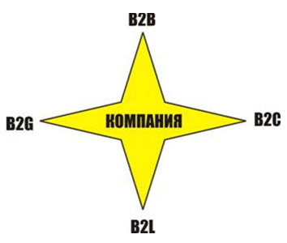
Рис.1. Компания и рынки
Однако, само понятие «компания» или «корпорация» также видится какой-то абстракцией, за которой стоит неясно что. А для четкого планирования действий, нужна не менее четкая постановка задач и целей в каждом конкретном случае. Оперируя общим понятием «компания», этого добиться невозможно. Нужно и это общее, абстрактное понятие разделить на отдельные слагаемые. Итак, из каких отдельно воспринимаемых элементов может состоять компания? Так как нам нужно сохранить работоспособность модели, требуется небольшой набор элементов, иначе мы придем к путанице. Мы приняли, что у компании есть основные 4 составляющие, которые так или иначе могут потребляться на каждом из рынков: производственные активы (все, что так или иначе связано с производством продукта: площади, оборудование, технологии и ноу-хау), потребительские продукты\бренды, персонал и первые лица.
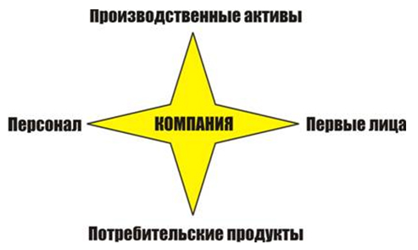
Рис 2. Воспринимаемые элементы компании
Производственные активы по умолчанию являются важными для субъектов рынка B2B, так что на этом рынке, формирования представления о производственных активах необходимо. Но и рынок конечного потребителя заинтересован в информации о том, как и где сделан продукт. Можно вспомнить былую важность «белой» сборки (в противовес «желтой» или «красной»), это был как раз интерес к производственным активам в том числе и со стороны конечного потребителя. Когда все продукты становятся более-менее качественными, вопрос производства продукта\бренда продолжает интересовать конечного потребителя, просто он уточняет свои запросы, интересуясь не только тем, хорошо ли плохо сделан продукт, но и как именно он сделан. К примеру, покупая водку, человек не слепо покупает бренд, но и интересуется технологией ее производства (что понимают и сами участники рынка, говоря в рекламе о технологиях очистки, например). На рынке труда, производственные активы также имеют значение, ведь они определяют условия работы. Рынок правительственных структур живет по особым законам, особенно в нашей стране, и у нас нет желания учить работать специалистов по GR. Но если брать идеальную модель, не подразумевающую «серых» и «черных» схем, то вопрос технологий производства продукта может быть важным при планировании гос.заказов и выборе партнеров. Признаем, что сейчас это звучит скорее утопично, нежели реалистично. Но кто знает, как повернется жизнь в нашей стране, поэтому и этот пункт нужно иметь в виду. Впрочем, далее, мы не будем рассматривать работу именно с рынком политических и властных структур, но общий принцип, надеемся, понятен.
Потребительские продукты и бренды конечно же важны для рынка B2C, но и другие рынки в них заинтересованы. Для прочих рынков это важная составная часть понятия «репутация», которая влияет на принятие решения, следовательно, формирование имиджа в этих направлениях также обосновано. Для рынка B2B это может являться или фильтром для поставщиков или же дополнительным аргументом для заказчиков. На рынке труда, работа в компании, производящей известный продукт или сильный бренд является дополнительным стимулом. Что опять же понимают и участники рынка, при размещении вакансий, к примеру, всегда указывая этот факт.
Персонал компании также может играть весомую роль в принятии решения потребителем на любом рынке, если общение с этим персоналом занимает большую часть времени. На рынке B2B все таки взаимодействуют не только компании, но и люди. Рынок B2C, в особенности рынок услуг, где очень многое завязано на взаимоотношение заказчика и исполнителя, также требует работы в этом направлении. Формирование нужного представления о коллективе компании и взаимоотношениях в нем по умолчанию важно и для рынка труда. Потому и здесь незначительных деталей быть не должно.
Важность восприятия первых лиц также нельзя снимать со счетов. Достаточно вспомнить Стива Джобса, главу Apple или же Билла Гейтса, отца-основателя Microsoft, отношение к которым в определенной степени формировало отношение и к компаниям на рынке и к конечным продуктам. В России такие примеры также можно наблюдать: это и Евгений Чичваркин, создатель «Евросети», и Олег Тиньков, и другие персоны делового мира, ведущие активную публичную деятельность. Отношение к ним влияет на отношение к компании, но чтобы подходить стратегически к имиджу в целом, нужно рассматривать и отдельные элементы компании, которые затем будут подаваться в комплексе. Понимать что именно и как делать — всегда проще и эффективнее, чем действовать наобум. Таким образом, мы приходим к следующей схеме взаимоотношений компании и рынков, на которых эта компания работает и где может потребоваться формирование нужного представления у потребителя.
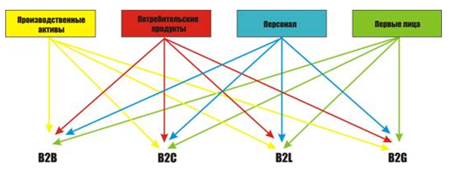
Рис 3. Взаимоотношения компании и рынков (общая модель)
Конечно, можно было бы ограничиться этой картиной, назвать ее 16Д-брендингом и оставить читателя в полном непонимании того, что имелось в виду. Но мы отдаем себе отчет в том, что работать в 16 (или даже в 12) направлениях одновременно – абсурд. Выше приведена схема, включающая в себя все возможные контексты встречи компании и потребителя. Далеко не все могут быть актуальны в вашем случае, потому следующим этапом идет фильтрация, в ходе которой мы убираем все несущественные и неважные направления работы и оставляем только то, что нужно. Принцип фильтрации очень прост: слагаемое компании сопоставляется с рынком и делается вывод о том, влияет ли это слагаемое в конкретном случае на решение потребителя или нет. Если конкретный элемент компании не влияет на принятие решения потребителем, от него нужно отказаться без сожаления. Бренд не ориентирован на рынок B2B? – это направление убирается. Конечный потребитель не взаимодействует с персоналом компании? –значит и это направление признается несущественным и устраняется из схемы. В результате, должны остаться только те направления формирования представления, которые могут влиять на выбор. Это значительно упрощает картину и делает ее намного реалистичнее. В каждом конкретном случае, направления действий свои, и выбирать это вам, но кто это знает лучше, чем вы?
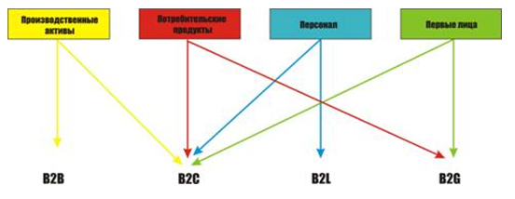
Рис 4. Пример реальной схемы взаимодействия компании и рынка

PR и брендинг
Какой именно имидж должен формироваться? Если ваша компания является первой, кто формирует соответствующее представление о себе на конкретном рынке, этот образ должен опираться на понятие качества и лучших потребительских характеристик (в том числе удобства работы в компании для рынка труда или же гарантии качества на рынке B2C). На фоне всеобщего молчания, этого уже достаточно, чтобы имидж вел к выбору в вашу пользу. Это можно представить как появление первого марочного продукта среди безликих и безымянных упаковок на полке супермаркета. Другое дело, что такая ситуация уже практически не встречается. И мы приходим к уточнению формируемого имиджа, то есть к брендингу: созданию четкого стереотипа о смысле приобретения для потребителя.
Говоря о брендинге мы подразумеваем, что работа должна строится не вокруг какого-то абстрактного позитивного имиджа, но вокруг уникального и просчитанного имиджа. В основе бренда всегда лежит идея о том, что именно нужно сказать потребителю. Что же?
Исходя из нашей концепции брендинга, идея бренда состоит из трех слагаемых, каждое из которых отвечает на свой вопрос, а все вместе формируют законченное рыночное предложение. Эти вопросы: «что это?», «для кого это?» и «почему этот кто-то должен купить это что-то». Это описание потребности, которую удовлетворяет продукт (в том числе и какое-либо «продаваемое» слагаемое компании), личностной ценности, включающей личное отношение потребителя и целевой аудитории, на которую осуществляется влияние. Потребности, согласно нашей модели мотивации человека, можно условно разделить на 3 основных блока: ситуативные модели (соответствие продукта решению проблем в определенной жизненной ситуации потребителя), ролевые модели (шаблоны имиджа, соответствие которым получает потребитель через покупку) и культурный фактор (принадлежность к устойчивой группе через соответствие стандартам этой группы). Ценности уточняют потребности, говоря как именно эти потребности должны реализовываться, параллельно интегрируя бренд во внутренний мир человека, делая его синонимом самих ценностей (символом статуса или разумной экономии, к примеру). Целевая аудитория – группа, выделенная по соответствующим критериям, которые следую из потребности (в случае ситуативных моделей – базовые соц-дем. критерии, ролевые модели – соц-дем.+ поведенческие критерии, культурный фактор – соц-дем.+ фактор близости культуры).
Рынок B2C является наиболее сложным, там задействованы все возможные потребности и детально его рассматривать в рамках статьи не представляется возможным (тем не менее, желающие могут найти информацию в опубликованных ранее статьях и в нашей недавно вышедшей книге «Новая рыночная ниша»). На прочих же рынках, не стоит придумывать несуществующего, там актуальны только ситуативные модели, то есть то, для чего потребитель покупает продукт (аспект компании). Если вы поставляете на рынок железобетонные изделия, ваш потребитель не покупает мир во всем мире и т.п. Он покупает железобетонные изделия, решающие его бизнес-запросы. Это и есть ситуативная модель. Ее можно уточнить соответствующими ценностями: можно купить ЖБИ быстро, а можно точно в срок, пунктуально, без срывов. Можно купить дешево, а можно с гарантией. Это уже уточнение потребности при помощи соответствующих ценностей – скорость, пунктуальность, дешевизна, качество. Не нужно придумывать невменяемые варианты и прикручивать к имиджу компании целый список из понятий в духе «уверенности в себе» или «сексуальности». На рынках B2C или B2L это не работает в принципе. Нужно предложить то, что может заинтересовать потребителя, при
этом дистанцируясь от конкурентов при помощи концентрации на определенной ценности. Аналогично и на рынке труда: субъекту рынка глубоко параллельно помогает ли компания голодающим аборигенам или вымирающим тараканам Амазонии. Для него важна ситуативная модель «работать». И имидж компании должен строиться вокруг этой ситуации, уточненной соответствующей ценностью, которая определяет «как именно работать» — расслабляться в хорошем коллективе но за небольшие деньги, или же пройти суровую школу жизни и т.п.
Отдельно хочется остановиться на имидже первых лиц, так как это вопрос достаточно сложный. Разумеется, если руководитель или владелец хочет стать популярным в принципе, это его личное дело, а то чем он намерен заниматься – дело десятое. Но если мы говорим о стратегии влияния, которая должна быть интегрирована в общие цели компании – успех на рынке, то отдавать этот вопрос на откуп непредсказуемой личности нельзя. Бренд известной персоны в контексте успеха компании на рынке не есть нечто самоценное, этот образ, по сути второстепенен и должен поддерживать все прочие слагаемые, если это возможно.
Итак, воспринимаемый образ человека также состоит из трех слагаемых – потребностей того, кто является потребителем имиджа, зрителем, воспринимающей стороной. Эти потребности уже обозначались нами: это соответствие ситуативной модели (достижения и авторитет в определенной сфере), ролевой модели (воплощением определенного шаблонного типа человека) и культурного фактора (группы, к которой персона может быть отнесена). И если какое-то из этих слагаемых может соответствовать той идее (потребность+ценность+ЦА), которая продвигается на каком-либо рынке, образ руководителя или владельца имеет смысл также продвигать. Ведь он усилит нужное представление. Если же то, что из себя представляет данная персона, не может помочь в этом начинании, продвигать ее нет смысла. К примеру, возвращаясь к железобетонным изделиям, если руководитель имеет докторскую степень в области технологий производства бетона, это существенный плюс к имиджу компании. Если же он мастер спорта по стрельбе, это отношения к бизнесу не имеет, и опираться на это не имеет смысла. Аналогично и с другими слагаемыми: если руководитель имеет контркультурный вид и ваши бренды ориентированы на соответствующую публику – это повод сделать босса известным в соответствующем контексте. Если же, при производимых контркультурных брендах, глава компании выглядит как респектабельный банкир – такой образ лучше не продвигать. Конечно, любой имидж можно скорректировать, но из человека нельзя сделать то, чем он не является. Потому мы и говорим о второстепенности продвижения конкретных персоналий. Они не могут сделать продукт популярным на массовом рынке (с оговоркой — если продвигаемая персона не была широко известна ранее, но это уже другая тема), но изменить его восприятие в негативную сторону — вполне. Потому, здесь нужно быть особенно осторожным и не продвигать персональный брендинг как панацею.
Возможно, предложенная модель поначалу покажется сложной. Но для человека, способного мыслить системно и стратегически, такая модель будет намного более удобной, чем метод «заявить о себе что угодно, лишь бы заявить», так как предлагаемая модель подразумевает упорядоченность элементов в такой непростой сфере как PR с такими непростыми задачами, как формирование нужных представлений о компании на разных рынках.
Также, можно сказать и прописную истину о том, что врать – нельзя. Это даже не то, чтобы неэтично. Это просто невыгодно, обман вскроется, а потребитель отвернется от компании на данном рынке. Компании, представляющие из себя «концлагерь» и заявляющие о своей «дружественности» работнику на рынке труда выглядят просто глупо. Но всегда, даже негативную особенность можно подать так, чтобы определенная группа людей отнеслась к этому позитивно. В этом и заключается основная задача «связей с общественностью» в наше непросто время, когда говорить что-то всем – все равно что не говорить ничего и никому. Имидж должен быть четко просчитан и вести к успеху на рынках. Иначе, он просто не нужен

PR и смежные понятия
Часто эти четыре понятия путают, считают синонимами или под одним понимают другое. Попробуем разобраться что есть что и в чем разница.
Маркетинг — это процесс создания, планирования и воплощения замысла, планирование и образование цены, продвижение и реализация идей, товаров и услуг с помощью обмена, при которой покупатель и продавец получают некоторую выгоду.
Часто маркетинг отождествляют с рекламой. Однако это не совсем верно, реклама — это лишь часть комплекса маркетинга, направленная на стимулирование сбыта. Приведем одно из определений:
Реклама — это информация о юридическом или физическом лице, товарах, идеях и начинаниях,распространяемая в любой форме, которая предназначена для неопределённого круга лиц и призвана формировать или поддерживать интерес к этим юридическому, физическому лицу, товарам, начинаниям и идеям и способствовать реализации товаров, начинаний и идей.
Паблисити — действия, направленные на привлечение внимания общественности путем бесплатного освещения в средствах массовой информации.
Основные отличия паблисити от рекламы — бесплатность и стихийность.
Теперь понятно, что понятия «PR», «маркетинг», «реклама», «паблисити» тесно связаны между собой, но отождествлять их все же не стоит.

Каким должен быть PR в социальных сетях
Автор: admin28.01.2012

Последний год стал знаковым для развития в российском Интернете (Рунете) социальных сетей, и синхронно с ними развивается PR в социальных сетях — совершенно новый маркетинговый инструмент. В силу этого, на сегодняшний день четкого понимания принципов работы с социальными сетями нет не только у заказчиков, но и у самих SMO-специалистов.
Цель этой записи — сформулировать несколько основополагающих правил успешного SMO (Social Media Optimization, SMO — маркетинг в социальных медиа. Я использую этот термин как более емкий синоним PR в социальных сетях).
- Определитесь с целями PR-кампании.
- Используйте принцип «взаимного обмена».
- Будьте честны с аудиторией.
- Не прикидывайтесь своим парнем.
- Четко определитесь с критериями эффективности.

1. Определитесь с целями PR-кампании
То, какие цели преследует PR-кампания, является основополагающим фактором для определения инструментария, а также подбора площадок. Итак, вот ряд задач общего плана, которые можно решать при помощи SMO:
- Нишевый брендинг.
- Стимуляция продаж.
- Создание социально-ориентированного имиджа.
- Увеличение упоминаемости в интернет-СМИ.
- Создание сообщества лояльных пользователей.
- Налаживание эффективной обратной связи с аудиторией.
- Привлечение целевого трафика.
- Распространение новостей в Интернете.
В качестве примера приведу свой опыт определения стратегии продвижения крупного музыкального фестиваля. Нами были определены следующие задачи:
- Информирование целевой аудитории о предстоящем событии.
- Повышение уровня интереса к мероприятию.
- Создание образа «культового фестиваля».
- Привлечение на мероприятие известных блоггеров и лидеров мнений.
- Создание резонанса после проведения мероприятия.
На основании данного списка задач был сформирован медиаплан кампании, в который входили следующие инструменты:
- Создание инфоповодов, посвященных масштабу фестиваля (один из крупнейших в мире), известным участникам, а также другой интересной информации, связанной с фестивалем.
- Распространение информации о фестивале на сервисах социальных новостей.
- Работа с интернет-СМИ, в том числе с социальными.
- Активная работа на глобальных социальных сетях.
- Разработка и проведение широкомасштабного флэш-моба.
- Распространение информации на сообществе и на форумах.
- Индивидуальная работа с блоггерами и лидерами сообществ.
- Создание сообщества фанатов фестиваля.
- Распространение фото и видео контента с фестиваля.
В результате проведения данного комплекса все поставленные задачи были полностью выполнены.

2. Используйте принцип «взаимного обмена»
Наивно было бы полагать, что пользователи очень ждут вашей рекламы — наоборот, будь их воля, Интернет стал бы абсолютно свободным от рекламы пространством. Эффективный PR в социальных сетях предполагает тесное взаимодействие с аудиторией, причем взаимодействие, в результате которого, довольны остаются обе стороны. То есть, говоря иначе, пользователь благосклонно отнесется к вашему рекламному посланию, если получит взамен что-то интересное. Несколько примеров:
Пользователи «Одноклассников» (Odnoklassniki.ru) не жалуются на обилие баннеров, потому что они получают взамен широкий функционал для общения.
Читатели корпоративного блога обычно понимают и вполне лояльно относятся к тому, что данный блог — маркетинговый инструмент компании. Взамен они получают интересную информацию определенной тематики.
Никто не воспринимает профессиональные вирусные рекламные ролики как надоедливый спам — напротив, пользователи сами ищут ролики такого рода и передают ссылки на них знакомым, потому что такие ролики впечатляют и запоминаются.
Если в сообществе, посвященном передаче «Наша Russia» пользователь встречает ссылку на плейлист «Любимые песни Равшана и Джамшута» — никто не будет говорить о том, что это «наглая реклама» сервиса, на котором размещен плейлист, поскольку, пользователи получают сборник музыки максимально соответствующий их интересам.

3. Будьте честны с аудиторией
Главный совет, который я хотел бы дать тем, кто занимается PR в социальных сетях — стройте честные отношения с вашей аудиторией. Особенность социальных сетей в том, что их пользователи очень чувствительны к любым проявлениям неискренности — каждый, кто заподозрит подвох, сразу же может поделиться этой информацией с остальными. В результате PR-кампания может дать эффект, обратный ожидаемому.
Не нужно играть с пользователями в Штирлица — лучше открыто озвучить свои цели. Будьте искренни и непредвзяты, кроме достоинств продвигаемого продукта обязательно говорите и о недостатках.
Существуют случаи, когда для проведения успешной кампании просто необходимы элементы партизанского и скрытого маркетинга, однако делать на них основной упор — большая ошибка.
В качестве иллюстрации открытых отношений с пользователями хотел бы привести пример с музыкальной социальной сетью «Веборама» (Weborama.ru). Сервис находится на стадии открытого тестирования и перед тем как производить очередное обновление функционала, необходимо было провести опрос как можно большего количества интернет-пользователей. Для этого была разработана небольшая интерактивная анкета, и возник вопрос о привлечении пользователей к ее заполнению.
Мы создали топики с заголовком «Weborama просит совета» в нескольких популярных социальных сетях. В самом топике мы открыто объяснили, что хотим продолжать улучшать сервис и для этого нам необходима помощь пользователей — заполнение анкеты. Как результат — новость на главной странице, большой поток исключительно целевых посетителей, значительное количество заполненных анкет.
Если бы мы начали юлить, либо прятаться за никами независимых пользователей, вряд ли бы мы достигли успеха. Но мы сразу открыто заявили о своих целях и аудитория оценила это.

4. Не прикидывайтесь своим парнем
Одна из ошибок, которые часто совершают неопытные «SMOшники» — попытки сразу же стать своим в новом для них сообществе. Как правило, такой подход дает негативный эффект.
Что такое сообщество? Это сработанный коллектив, со своими законами, устоями, обычаями и фольклором. Чужак имеет шанс стать полноправным участником сообщества только в том случае, если будет уважительно относиться к этим законам, проявлять активность, а также пройдет некоторый «инкубационный период». Поэтому если Вы обращаетесь к аудитории определенного сообщества, избегайте фамильярностей.
Согласитесь, выглядит довольно нелепо, когда на форуме, зарегистрированный сегодня пользователь с одним-двумя сообщениями, вдруг начинает строить из себя старожила, тыкать всем и каждому, и при этом еще пытаться что-то продвигать. Практически у любого участника форума такие действия вызовут только отторжение. Если Вы хотите, чтобы к вам отнеслись гостеприимно — ведите себя, как и подобает гостю.

5. Четко определитесь с критериями эффективности
PR-кампания не может пройти хорошо, плохо или нормально — это всего лишь субъективные оценки общего плана. Для того чтобы определить эффективность кампании, необходимо определить критерии успешности. Существует мнение, что в SMO довольно сложно отслеживать эффективность, однако на самом деле есть ряд четких критериев, по которым можно определить успешность проведенной кампании. Вот основные из них:
- Количество рекламных контактов: проще говоря — ориентировочное количество пользователей, которые увидят материалы кампании. Складывается из активной части аудитории сообществ, блогов, социальных сетей, в которых были опубликованы материалы.
- Количество публикаций в качественных источниках: RSS-агрегаторы, каталоги статей, а также «сплоги» к качественным источникам не относятся.
- Количество отзывов (комментариев) на публикации: данный показатель характеризует уровень интереса пользователей к опубликованной информации.
- Соотношение положительных/нейтральных/негативных отзывов.
- Количество ссылок на сайт/блог: имеются ввиду ссылки, полученные в результате проведенной кампании.
- Количество подписчиков на блог.
- Количество участников созданных сообществ.
- Количество посетителей сайта/блога: многие ошибочно считают количество посетителей главным показателем эффективности. На самом деле пользователю не обязательно переходить на сайт, чтобы получить рекламное сообщение — он может сделать это и на стороннем сайте.
- Соотношение вышеупомянутых показателей с аналогичными показателями конкурентов.

Заключение
Итак, резюмируя, можно сделать следующие выводы:
- В первую очередь, необходимо четко определить цели кампании и распределить согласно приоритеты.
- Необходимо всегда учитывать интересы пользователя.
- Наиболее эффективный подход в SMO — честные, открытые отношения с аудиторией.
- Необходимо уважать правила того сообщества в котором работаешь.
- Важный элемент PR-кампании — определение критериев ее успешности/неуспешности.
Источник: BlogBook — Блог о блогосфере и маркетинге в социальных сетях.

В настоящее время ни у кого не возникает вопросов, следует ли компании, стремящейся стать значимым игроком рынка или сохранить свой статус лидера, развивать направление PR-деятельности. Ответ однозначен. Положительная репутация компании (или любой другой структуры) вносит чрезвычайно весомый вклад как в достижение бизнес-целей компаниями, так и в продуктивное функционирование государственных учреждений. Разговоры о PR-деятельности ведутся и на уровне международных отношений: формирование позитивного имиджа страны за рубежом — одна из важнейших задач, которую должно решать правительство. Словом, мы видим, что объектом PR-деятельности могут быть самые разные структуры: частные и государственные, бизнес-ориентированные, и социальноориентированные, регулирующие и регулируемые. В связи с этим возникает вопрос, а можно ли для таких разнородных объектов выработать единую универсальную методику, которая позволила бы оценить, насколько успешно ведется PR-деятельность?
Велик соблазн это сделать, руководствуясь соображениями о том, что работаем мы с репутацией в любом случае, и не так важно, репутация ли это игрока рынка или госструктуры. Между тем формирование сильной, устойчивой репутации возможно только при условии четкого понимания, с какими целевыми аудиториями ведется работа. Так, например, для компаний, специализирующихся на предоставлении услуг госорганизациям, не актуальна работа с массовым потребителем. Соответственно, в зависимости от того,
- КТО является целевой аудиторией, следует определять,
- КАКИЕ СРЕДСТВА используются для воздействия на данную группу.
При оценке эффективности PR-деятельности необходимо учитывать все эти факторы, чтобы получить адекватные результаты, и не вменять компании в вину, что она не разработала программ для тех целевых аудиторий, которые для нее не представляют интереса.
Итак, при условии, что мы четко понимаем цели PR-деятельности и направления работы, какой инструментарий имеется в нашем распоряжении для оценки ее эффективности?
В коммуникационной группе «АГТ» успешно используют следующие технологии оценки эффективности PR-деятельности компаний:
Ежедневный мониторинг федеральных, региональных и зарубежных СМИ, позволяющий отслеживать и корректировать имидж компаний в СМИ, ориентироваться в ситуации на рынке, анализировать деятельность конкурентов.
Анализ информационного поля компаний, включающий в себя характеристику медиа-пространства, информационного присутствия компании, характера, количества и качества упоминаний, а также ресурсов, содержащих упоминания компании. Анализ информационного поля позволяет выделить ключевые темы, актуальные для развития имиджа компании, оценить уровень выступлений ньюсмейкеров, работу пресс-службы, спрогнозировать возможные векторы развития рискосодержащих тем.
Расчет показателя эффективности PR-деятельности, являющийся интегральной величиной, полученной в результате суммирования баллов за каждую публикацию, начисленных в соответствии со следующими параметрами:
- оценка тональности публикации;
- качественная оценка публикации, включающая определение уровня цитирования ньюсмейкеров компании, высказываний в адрес компании представителей власти, игроков рынка, экспертов; интересный заголовок; название компании/марки в заголовке; ярко выраженное присутствие ключевого мэсседжа в публикации; значимость издания.
- степень присутствия объекта в публикации.
Оценка эквивалента рекламной стоимости материалов — коэффициент эквивалентных рекламных затрат: соотношение рекламных и PR-расходов на размещение в СМИ материалов одного объема. Демонстрирует экономичность как один из показателей эффективности PR-деятельности, а также может эффективно применяться для оценки в тех моделях PR, целью которых является достижение известности. Коэффициент определяется путем подсчета совокупного объема всех вышедших позитивных и нейтральных публикаций с учетом стоимости размещения рекламы такого же объема в тех же изданиях.
Социологические исследования — регулярное отслеживание динамики восприятия бренда компании целевыми аудиториями. Включает в себя опросы потребителей, глубинные интервью; экспертные опросы.
В настоящей статье нам бы хотелось остановиться на одном из наиболее масштабных проектов, который был реализован информационно-аналитической службой Коммуникационной группы «АГТ» в интересах Министерства образования и науки РФ в2007 г.
Перед нами стояла задача разработать методологию оценки эффективности PR-деятельности в области модернизации российского образования. Помимо разработки непосредственно способов и технологий оценки, нам необходимо было сформировать систему целевых индикаторов и выбрать из них наиболее показательные для измерения качества реализующихся PR-проектов в сфере образования.
Под индикатором понимается доступная наблюдению и измерению характеристика изучаемого объекта. Это может быть сама характеристика, ее состояние, изменение этого состояния или, наконец, мера изменения. Исходя из целей настоящего исследования, предполагается, что индикаторы могут выражаться как в количественных (цифрах), так и в качественных показателях. Отличительной особенностью проведенного исследования стал комплексный подход, позволивший нам выйти на многофакторный результат.

Индикаторы: проект, информация, мнения
Основой для оценки эффективности деятельности любого проекта в области информационного сопровождения является определение целей и задач его разработчиков. Поэтому первым этапом исследования стал анализ более 30 PR-проектов и мероприятий в сфере образования, реализованных в период с2004 г. по2007 г. Он позволил нам охарактеризовать и систематизировать ключевые цели и задачи проектов, специфику целевых аудиторий, а также технологии, способы и методы работы. Исследование показало, что за указанный период существенно изменился процесс информационного сопровождения модернизации образования. Реализация проектов стала осуществляться более комплексно и системно, расширился спектр используемых технологий и PR-инструментов, существенно усовершенствовались методы взаимодействия с целевыми аудиториями. Важным достоинством современных проектов в этой области стало налаживание взаимодействия между федеральным центром и регионами.
Результаты проведенного анализа PR-проектов стали основой для экспертных исследований, направленных на определение ключевых факторов, а также оценочных и содержательных характеристик восприятия процесса модернизации образования среди ключевых целевых аудиторий. Было проведено более 40 фокус-групп и экспертных интервью с представителями PR-сообщества, представителями СМИ, профессиональными педагогами как федерального, так и регионального уровня (в общей сложности в исследовании приняли участие более 60 регионов РФ). Ключевыми факторами восприятия процесса модернизации образования, выявленными в ходе исследования, стали: уровень осведомленности об основных направлениях программы модернизации, удовлетворенность процессом информирования, характер, специфика и адекватность восприятия информации, динамика отношения к процессу модернизации, характер мотивации, поведенческие характеристики, а также содержательные тезисы, демонстрирующие отношение целевых аудиторий к модернизации образования.
Ключевым каналом информирования для проекта являются СМИ. Имидж модернизации образования, сформированный в СМИ, в значительной степени является отражением PR-проектов по информационному сопровождению. Поэтому параллельно с экспертными исследованиями был проведен анализ материалов в СМИ за период с2004 по2007 г., посвященных российскому образованию.
Исследование проводилось на основе более 2000 источников (федеральных и региональных печатных и электронных СМИ). В целом было проанализировано почти 100000 материалов. В результате нам удалось выработать ряд параметров, демонстрирующих качество информационного сопровождения: уровень активности СМИ, распределение материалов по видам СМИ, изданиям и жанрам, уровень активности ньюсмейкеров и экспертов, участников образовательного процесса, тональность материалов, распределение материалов по тематическим направлениям проекта, содержательные тезисы, несущие оценочную характеристику процессов модернизации образования и направленные на формирование ценностных установок в общественном сознании.
Таким образом, на первом этапе нами были проведены исследования по трем направлениям: анализ непосредственно PR-проектов в области образования, исследование материалов СМИ и анализ восприятия модернизации образования целевыми аудиториями. Эти исследования позволили нам проследить полную коммуникативную «цепочку» процесса PR-деятельности и сформировать первоначальный набор индикаторов эффективности, основанный на следующих параметрах:
- Характерные особенности коммуникативного процесса взаимодействия PR-сообщества с целевыми аудиториями (анализ PR-проектов).
- Специфика освещения модернизации в средствах массовой информации (анализ материалов СМИ).
- Ключевые характеристики восприятия и поведенческие установки экспертного сообщества имиджа модернизации образования (экспертные опросы).

Опросы, анализ, методология
Теперь нам предстояло протестировать экспериментальные индикаторы в «полевых условиях». Были проведены четыре опроса общественного мнения среди 4 целевых аудиторий (профессиональное педагогическое сообщество, органы власти, учащиеся, родители) в 12 регионах РФ (во всех федеральных округах). Всего опрошено 880 человек. В ходе исследования были получены данные об уровне и степени информированности целевых аудиторий о процессах модернизации российского образования, об отношении целевых аудиторий к основным изменениям направлениий, выявлены наиболее эффективные каналы информирования целевых аудиторий, проанализировано содержание ценностных ориентаций целевых аудиторий по отношению к модернизации образования в РФ.
Мы стремились наложить данные всех исследований таким образом, чтобы они могли коррелировать друг с другом.
По нашему мнению, формирование системы комплексных показателей эффективности PR-проектов невозможно без проведения сравнительного анализа индикаторов, полученных в результате каждого исследования. Сравнительный анализ позволит выявить, насколько успешно информация была донесена до целевых аудиторий, какие основные содержательные векторы получили наибольшее распространение в СМИ и были наилучшим образом восприняты общественным мнением.
В результате нами было выявлено несколько ключевых направлений, по которым возможно проводить оценку эффективности информационного сопровождения в сфере образования:

Организационная (функционально-кадровая) составляющая PR-деятельности.
Основана на анализе PR-проектов и анализе работы структур, реализующих информационное сопровождение модернизации образования. Цель — определение кадрового потенциала структур, реализующих PR-сопровождение, анализ внутрикорпоративной коммуникации между участниками процесса, анализ горизонтальной и вертикальной коммуникации (орган управления образованием — другие органы власти; министерство образования — департамент молодежной политики), анализ программного обеспечения PR-сопровождения (на федеральном и региональной уровне), включающий анализ целей и задач, стратегических и тактических подходов к их решению, анализ планирования работы (периодичность, целевые установки).

Анализ мероприятий и информационных поводов.
Основан на исследовании работы пресс-служб, деятельности журналистов и анализе информационного поля. Цель — определение содержания (сути) и характера (благоприятный/риск) повода; определение источников получения информации журналистским сообществом; анализ инициированных и неинициированных поводов; характеристика освещения в СМИ каждого повода (диапазон СМИ, тональность материалов, активность ньюсмейкеров и экспертов); анализ использованных PR-инструментов для отработки информационного повода.

Анализ каналов информирования.
Основан на исследовании работы пресс-служб, деятельности журналистов, анализе информационного поля и опросе населения. Цель — анализ источников информации пресс-служб (органы власти, пресс-служба федерального министерства образования; сайты органов власти, образовательные порталы, информационные агентства, общественно-политические Интернет-ресурсы; общественность: учителя, профсоюзы, журналисты); анализ используемых пресс-службой каналов распространения информации (пул журналистов, список рассылки пресс-релизов); изучение источников получения информации журналистами (СМИ, Интернет, пресс-служба: министерства образования, агентства по образованию, образовательных учреждений, PR-агентства, уровень: федеральный, региональный); анализ активности изданий информационного поля и их характера (федеральные, региональные, печатные, электронные); анализ наиболее популярных у населения источников получения информации об образовании.

Анализ инструментов PR-работы.
Основан на исследовании PR-проектов, работы пресс-служб, деятельности журналистов, анализе информационного поля. Цель -выявление плюсов и минусов PR-инструментов, используемых в работе пресс-служб; анализ эффективности использования PR-инструментов в конкретной ситуации; анализ отношения журналистов к используемым инструментам (положительные, отрицательные стороны); анализ представленности в СМИ событий, получивших освещение с использованием конкретных поводов.

Анализ смысловых направлений информационного сопровождения.
Основан на исследовании PR-проектов, работы пресс-служб, деятельности журналистов, анализе информационного поля, опросе населения. Цель-исследование ценностных установок и содержательных приоритетов информационного сопровождения модернизации образования; оценку компетенции PR-сообщества о ключевых содержательных приоритетах и смысловых векторах информационного сопровождения; анализ характера восприятия журналистами хода модернизации; анализ тематической представленности информационного поля, отражающий освещение основных направлений модернизации образования, и его оценочной компоненты; анализ смысловых линий в освещении направлений модернизации образования в СМИ; анализ уровня осведомленности и характера восприятия целевыми аудиториями направлений модернизации образования; анализ ключевых ценностных установок, сформировавшихся в общественном мнении в отношении модернизации образования.

Анализ активности экспертов и ньюсмейкеров.
Основан на исследовании работы пресс-служб, деятельности журналистов, анализе информационного поля, опросе населения. Цель — выявление основных ньюсмейкеров и экспертов, с которыми взаимодействуют пресс-секретари и журналисты; анализ популярности ньюсмейкеров и экспертов во всех целевых аудиториях; анализ активности ньюсмейкеров и экспертов в СМИ и их позиции в отношении модернизации образования.
Таким образом, разработка методологии оценки эффективности PR-проектов и выявление конкретных индикаторов были основаны на шести указанных направлениях.
На базе каждого из этих направлений в отдельности и в совокупности с другими и был предложен перечень основных индикаторов и показателей эффективности PR-проектов в сфере образования.

Методика, индикаторы, выводы
Результатом нашей работы стала апробированная методика расчета индикаторов эффективности PR-проектов в сфере образования, позволяющая проводить измерительные процедуры в дальнейшем.

1. Индикаторы, измеряемые при анализе информационного поля
№ п/п | Наименование индикатора | Описание индикатора
1.1. | Интенсивность освещения модернизации образования | На основе данных об интенсивности информационного поля с 2004 по2007 г., характере его развития и анализа крупнейших пиков активности СМИ был предложен оптимальный показатель количества публикаций о модернизации образования в месяц.
1.2. | Рейтинг активности видов СМИ | Сбалансированная представленность всех видов СМИ (федеральные, региональные, печатные и электронные СМИ) в информационном поле является показателем эффективного распределения информационных потоков, направленных на конкретную целевую аудиторию. Опираясь на анализ динамики распределения материалов в медиа-пространстве за 2004 — 2007г., при оценке эффективности PR-проектов в сфере образования было предложено оптимальное соотношение видов СМИ.
1.3. | Рейтинг активности ньюсмейкеров и экспертов сферы образования | Показателем эффективности PR-сопровождения является активность ньюсмейкеров и экспертов сферы образования в СМИ, так как высокий уровень их активности способствует повышению уровня заинтересованности СМИ; устойчиво высокая доля цитирования представителей министерства образования свидетельствует об активной информационной работе, а расширение пула экспертов и его качественная дифференциация решают одну из ключевых задач информационного сопровождения модернизации образования—вовлечение широких слоев населения в конструктивный диалог.В качестве индикатора была предложена оптимальная доля высказываний ньюсмейкеров в общем объеме высказываний, а также размер прироста количества независимых экспертов, участвующих в дискуссии.
1.4. | Соотношение оценочных публикаций | Существенная доля оценочных публикаций по сравнению с нейтральными материалами является показателем наличия дискуссионного пространства в СМИ, что отвечает поставленным в PR-проектах задачам по расширению диалогового пространства в общественном обсуждении модернизации образования.Преобладание позитивных материалов над негативными свидетельствует о более сильных позициях сторонников модернизации образования и, таким образом, демонстрирует эффективность проводимой PR-работы.В качестве индикатора была предложена оптимальная доля оценочных публикаций, а также оптимальная разница между позитивными и негативными материалами.
1.5. | Соотношение жанров публикаций | Динамика распределения публикаций по жанрам с января2006 г. по октябрь2007 г. свидетельствует о тенденции к повышению доли материалов аналитического характера, направленных не просто на констатацию события, новости, но на ее обсуждение интерпретацию. Материалы аналитического характера, репортажи, интервью, очерки обладают большей силой воздействия на целевые аудитории, в частности, на потребителей образовательных услуг.В качестве индикатора была предложено оптимальное соотношение между новостными и аналитическими материалами.

2. Индикаторы, измеряемые посредством проведения опросов общественного мнения
Индикатор | Показатель, характеризующий повышение эффективности PR-деятельности в сфере образования
2.1. | Уровень осведомленности о модернизации образования | Положительная динамика уровня осведомленности целевых аудиторий о модернизации образования.
2.2. | Рейтинг доверия модернизации образования | Увеличение рейтинга доверия целевых аудиторий к процессам модернизации образования.
2.3. | Профиль осведомленности об отдельных направлениях модернизации образования | Положительная динамика уровня осведомленности целевых аудиторий о конкретных направлениях модернизации образования.
2.4. | Рейтинг поддержки направлений модернизации образования | Повышение уровня поддержки направлений модернизации образования целевыми аудиториями.
2.5. | Соотношение оптимистов и пессимистов | Положительная динамика доли оценивающих позитивно модернизацию образования.
2.6. | Динамика уровня информированности | Положительная динамика оценок респондентами повышения своего уровня информированности.
2.7. | Рейтинг доверия СМИ | Положительная динамика рейтинга доверия СМИ в каждой целевой аудитории.
2.8. | Рейтинг поддержки ценностных установок | Положительная динамика уровня поддержки населением позитивных ценностных установок и отрицательная динамика уровня поддержки негативных установок в отношении модернизации образовния.

3.Комплексные индикаторы (измеряются на основе сравнения данных, полученных в результате проведения разных исследований.
Предлагаемый метод соотношения данных о динамике информационного поля и динамике общественного мнения позволит провести анализ эффективности PR-проектов на основе основных звеньев коммуникационной цепочки. Данный метод направлен на сравнение картины информационного поля (то есть на то, какое отражение в СМИ получила деятельность по информационному сопровождению) с картиной восприятия модернизационных процессов в образовании целевыми аудиториями
3.1. | Каналы информирования (виды СМИ) | Сравнение данных о распределении информационного поля по видам СМИ и данных массового опроса о распределении видов СМИ, используемых целевыми аудиториями в качестве каналов получения информации об образовании, может выступать показателем эффективности PR-проектов в сфере образования.В качестве индикатора был предложен предельно допустимый уровень расхождения между данными анализа информационного поля и результатами массовых опросов.
3.2. | Каналы информирования (издания) | Сравнение данных анализа медиа-пространства об активности каждого издания в освещении модернизации образования с данными массового опроса о наиболее популярных источниках получения информации о ФЦПРО позволяет оценить эффективность PR-проектов в сфере образования.Показателем эффективности PR-проектов является наименьший процент расхождения между данными анализа информационного поля и данными массовых опросов.
3.3. | Направления модернизации в СМИ и общественном мнении | Сравнение данных об активности освещения тематической представленности модернизации образования в СМИ и данных массового опроса об уровне информированности о реализации этих направлений позволит определить эффективность PR-работы по информационному сопровождению каждого из них.Показателем эффективности PR-проектов является наименьший процент расхождения между данными анализа информационного поля и данными массовых опросов.
3.4. | Оценка направлений модернизации образования в СМИ и общественном мнении | Сравнение оценочных показателей освещения тематической представленности модернизации образования в СМИ и данных массового опроса об отношении к этим направлениям, позволит определить эффективность PR-работы по информационному сопровождению каждого из них.Показателем эффективности PR-проектов является наименьший процент расхождения между данными анализа информационного поля и данными массовых опросов.
3.5. | Индикатор – «Смысловые линии – ценностные установки» | Сравнение представленности в СМИ основных смысловых линий модернизации образования и уровня их восприятия общественным мнением позволяет оценить эффективность PR-проектов по информационному сопровождению. (Под основными смысловыми линиями понимаются утверждения, выраженные в емкой и яркой форме, несущие оценочную характеристику процессов модернизации образования и направленные на формирование ценностных установок в общественном сознании в поддержку ФЦПРО)

Специализированные СМИ в области образования
 | Присутствие в информационном поле и в результатах опроса | Присутствие только в информационном поле
Учительская газета | да
Поиск |  | да
Большая перемена | да
Первое сентября | да
Вести образования (Интернет-газета) |  | да
rost.ru | да
Высшее образование сегодня | да
Вузовский вестник |  | да
Вестник образования России | да
Народное образование | да
Педагогический вестник |  | да
Учитель.ru |  | да
Управление школой |  | да
Экономика и образование сегодня |  | да
Лидеры образования |  | да
Студенческая правда |  | да
Реакция |  | да
Всероссийский Интернет-педсовет |  | да
Региональные печатные СМИ, Краснодарский край
 | Присутствие в информационном поле и в результатах опроса | Присутствие только в информационном поле
Кубанские новости (Краснодар) | да
Вольная Кубань (Краснодар) | да
Краснодарские известия (Краснодар) | да
Кубань сегодня (Краснодар) |  | да
Черноморская здравница (Сочи) |  | да
Краснодар (Краснодар) |  | да
Краснодарский курьеръ (Краснодар) |  | да
Динамика распределения информационного поля по направлениям и реализации ФЦПРО с оценочной компонентой с ноября 2005 по октябрь 2007
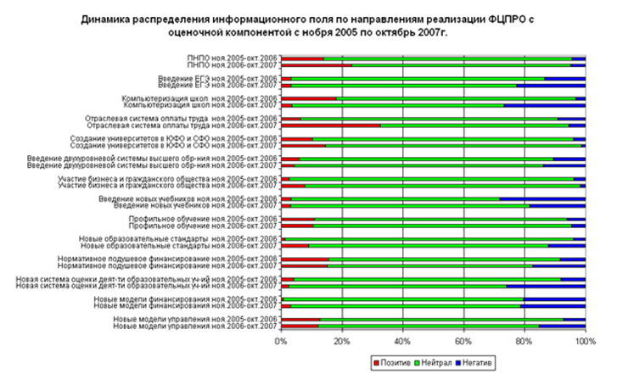
Оценка тезисов о реформировании образования (властные структуры)
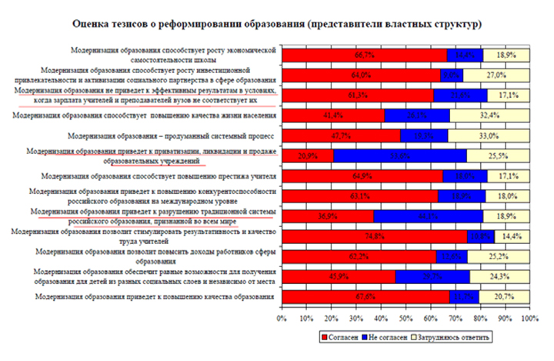
Оценка тезисов о реформировании образования (преподаватели).
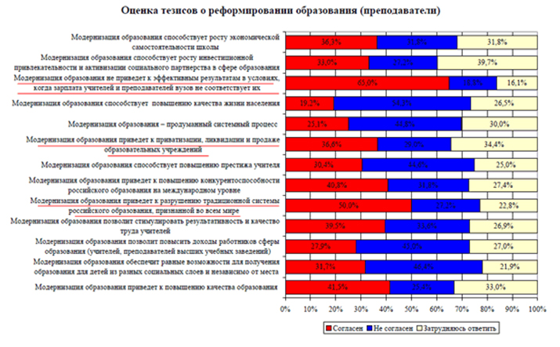
Оценка тезисов о реформировании образования (родители).
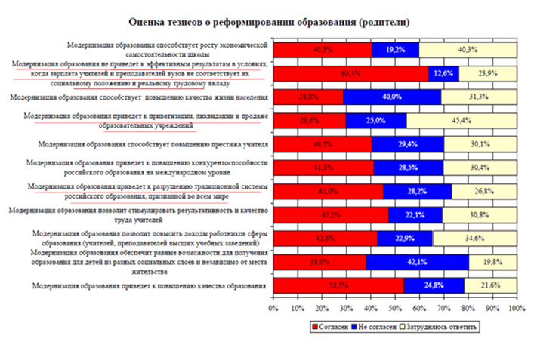
Оценка тезисов о реформировании образования (учащиеся).
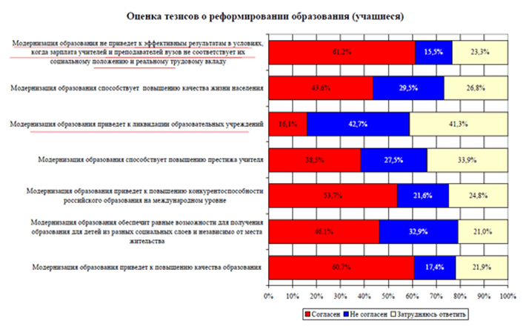
Оценка тезисов о реформировании образования (смысловые линии).
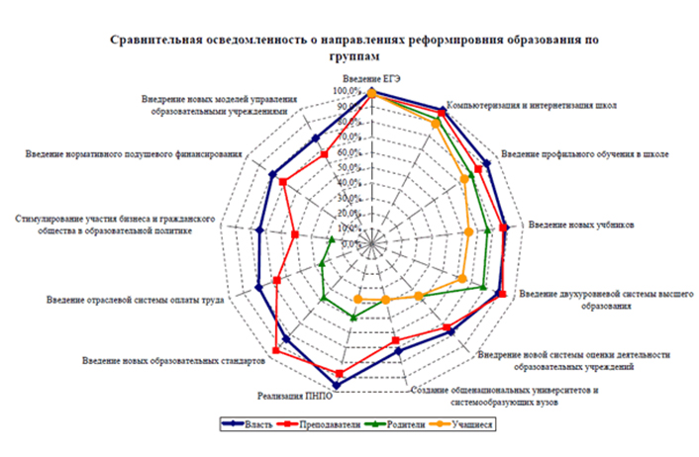
Рейтинг представленности в информационном поле смысловых линий в2007 г. (1 место — наиболее активно представленный тезис)
Модернизация образования приведет к повышению качества образования.
Модернизация образования обеспечит равные возможности для получения образования для детей из разных социальных слоев и независимо от места жительства.
Модернизация образования позволит повысить доходы работников сферы образования (учителей, преподавателей высших учебных заведений).
Модернизация образования позволит стимулировать результативность и качество труда учителей.
Модернизация образования приведет к разрушению традиционной системы российского образования, признанной во всем мире.
Модернизация образования приведет к повышению конкурентоспособности российского образования на международном уровне.
Модернизация образования — продуманный системный процесс.
Модернизация образования приведет к приватизации, ликвидации и продаже образовательных учреждений.
Модернизация образования способствует повышению престижа учителя.
Модернизация образования способствует повышению качества жизни населения.
Модернизация образования не приведет к эффективным результатам в условиях, когда зарплата учителей и преподавателей вузов не соответствует их социальному положению и реальному трудовому вкладу.
Модернизация образования способствует росту экономической самостоятельности школы.
Модернизация образования способствует росту инвестиционной привлекательности и активизации социального партнерства в сфере образования.
В заключение хотелось бы подчеркнуть, что названы далеко не все возможные методики оценки эффективности PR-деятельности, а те, которые, на наш взгляд, в наибольшей степени отвечают потребностям конкретных компаний (или госучреждений) на данный момент. Безусловно, чем больше ресурсов (финансовых и людских) компания тратит на PR-деятельность, тем более комплексной и полновесной будет оценка этой деятельности, однако всегда можно найти вариант, который будет приемлем для компании на данном этапе продвижения ее имиджа и позволит использовать методики, дающие адекватное представление об эффективности усилий PR-отдела.
Источник: Альманах «Лаборатория рекламы, маркетинга и PR» , Ольга Васильева
Репутация складывается из отдельных мнений, ее формирует окружение. Выражаясь математически, чем больше сумма схожих и позитивных образов в обществе или отдельных его группах, тем сильнее вектор репутации. Развитие конкуренции приводит к тому, что на рынке выигрывает не та компания, которая первая выйдет на рынок со своим товаром, а та, которая первая об этом объявит. Конкуренция переместилась в информационное поле. То есть одним из наиболее важных условий успеха в бизнесе становиться информационная открытость.
Репутация компании — это степень лояльности ее окружения, определяющая добровольное желание общества или отдельных его групп слепо, на одном доверии следовать ее призывам, покупать ее продукцию, сотрудничать на более выгодных для компании условиях и т.п.
С процессом убеждения мы сталкиваемся повсюду, в том числе и в бизнесе. Здесь обмен информацией является важнейшим условием принятия обоснованных решений, играет огромную роль в корпоративных отношениях и формировании репутации организации.
PR решает задачи по трем направлениям:
Управление будущим.
Формирование потребительского спроса.
Мотивация сотрудников.

1. Управление будущим
Внутри этого направления следует выделить следующие виды PR:
Управление корпоративной репутацией (Corporate PR) — одна из основных функций паблик рилейшнз. Цель: использование различных каналов коммуникаций (помимо СМИ) для создания привлекательного имиджа компании.
Бонусы: коммерческим структурам Corporate PR необходим для привлечения солидных клиентов и партнеров. Каждый субъект рынка стремится работать с надежной и известной компанией. По этой же причине вас находит большее количество поставщиков и у вас появляется выбор. В компанию с хорошей репутацией стремятся попасть наиболее опытные и квалифицированные специалисты.
Кризисное управление (Crisis management)
Цель: нивелирование негативного воздействия на репутацию компании по причинам экологических катастроф, некачественной продукции, социальных катастроф, неzдобросовестных действий конкурентов и т.д.
Следует отметить, что инструменты PR сами по себе не разрешают кризисные ситуации. Компания должна принять ряд действий для ее устранения и уже с помощью PR организовать массовое освещение для общественности своих усилий.
Финансовый PR (Investment relations)
Цель: создание благоприятной информационной среды для привлечения дополнительных капиталовложений или информирования инвесторов.
Необходим, если стратегия компании подразумевает продажу бизнеса инвестору, для влияния на котировки акций компании и информирования акционеров.
Решение стратегических задач в бизнесе
Цель: расширение рыночной ниши, формирование определенных реакций и моделей поведения общества и т.п.
Это направление часто используется отраслевыми союзами и ассоциациями для разъяснения и популяризации своей деятельности.

2. Формирование потребительского спроса
Оптимизация маркетинговых бюджетов
Применяется:
- При наличии бюджетных ограничений
- При запуске новой кампании или продукта — возможности рекламы, представляющей достоинства товара, ограничены и не позволяют полностью раскрыть его сущность;
- Для поддержания спроса. Например: в период умирания продукта.
Позиционирование
Цель: установить связь между продуктом и ее потребителем, то есть спозиционировать его на рынке, отделить от конкурирующих товаров. Действует принцип: создай себе нишу и стань в ней первым.
Инструмент продвижения товаров, которые в силу законодательных ограничений не могут продвигаться на рынок традиционными методами, в частности, с помощью рекламы. Такие ограничения действуют, например, в фармацевтической, табачной и алкогольной отраслях.
Разъяснение способов применения и достоинств новых товаров.
Иногда невозможно добиться продаж без объяснения способов применения или достоинств того или иного товара. Мы живем в век стремительного прогресса и усложнения технологий, приносящих на рынок новые товары, назначение которых требует дополнительного разъяснения. Таким образом, паблик рилейшнз решает задачи подготовки потребительского спроса на тот или иной товар.

3. Мотивация сотрудников
Формирование корпоративной культуры (Внутренний PR).
Очень важная функция. Персонал компании, по своей сути, является социальной группой, которая нуждается в мотивации, в разъяснении целей и задач, и это помогает команде взаимодействовать как единое целое. Помимо всего прочего, коллектив любой организации является также и носителем ее имиджа. В данном случае, инструменты пиар, как правило, действуют на эмоциональном уровне и не в коем случае не подменяют работу HR. Сюда относится проведение корпоративных праздников, традиции, выпуск внутрикорпоративных изданий, стандартизация внутренних документов и налаживание эффективного информационного обмена.

1. ФУНКЦИИ PR-СПЕЦИАЛИСТА В КОМПАНИИ
- Осуществляет разработку внешней и внутренней информационной политики компании, конкретных планов и программ и руководит работой по их реализации в целях формирования благоприятного коммуникационного климата вокруг деятельности организации.
- Участвует в подготовке комплексных программ развития компании, составлении перспективных и текущих планов деятельности в плане их информационного обеспечения.
- Обеспечивает периодический анализ и корректировку текущих планов деятельности компании в информационном поле.
- Координирует деятельность функциональных подразделений (или поставщиков) по сбору и анализу необходимой информации, осуществляет контроль за использованием данной информации другими подразделениями организации, координирует работу по созданию и ведению баз данных, стандартизации и унификации документации.
- Проводит работу по обеспечению надежной и эффективной системы обратной связи общественности с руководством организации.
- Руководит проведением исследований общественного мнения по основным факторам, влияющим на отношение целевых групп общественности к деятельности организации с целью корректировки реализации существующих планов и программ в области связей с общественностью, координирует работу внешних специализированных организаций.
- Обеспечивает информационный поток от компании к общественности и обратно.
- Руководит работой по подготовке и распространению информационных материалов о деятельности организации.
- Формирует общую концепцию информационных материалов, выпускаемых компанией, и руководит работой по их созданию.
- Организует проведение необходимого учета и составления отчетности.
Взаимодействует:
- с рекламным отделом в вопросах разработки и планирования стратегии информационно-рекламной политики организации и осуществлении отдельных мероприятий, направленных на ее реализацию;
- с отделом маркетинга и сбыта — при разработке и реализации концепции продвижения на рынок товаров и услуг организации;
- с отделами по защите информации и автоматизированному управлению — по вопросам разработки оптимальных информационных связей между подразделениями;
- с отделом по персоналу — по вопросам формирования благоприятного внутреннего климата.

2. ПЕРВООЧЕРЕДНЫЕ ДЕЙСТВИЯ ПО НАЛАЖИВАНИЮ PR ДЕЯТЕЛЬНОСТИ КОМПАНИИ (НЕОБХОДИМЫЙ МИНИМУМ)
Подготовительные работы:
- Определение целей, задач PR действий, целевых аудиторий
- Разработка внешней и внутренней информационной политики компании, конкретных планов и программ, направленных на клиентов, партнеров, СМИ, персонал компании и т.д.
- Создание информационных папок для клиентов и партнеров и отдельно для СМИ. Информационная папка для прессы должна включать (необходимый минимум):
- общая информация о компании, сферах ее деятельности, результаты последнего финансового года,
- история компании,
- информация о выпускаемой продукции/услугах,
- биографии и фотографии топ и ключевых менеджеров,
- текущие пресс-релизы и т.п.
- Организация на основе Web-сайта компании канала информирования целевых аудиторий.
- Составление списка ключевых для компании СМИ.
- Опрос журналистов о компании и сфере ее деятельности и определение встречных потребностей СМИ в информации.
- Определение тем и акцентов, которые будут использоваться при работе с каждым конкретным ключевым СМИ.
- Определение 2-3 спикеров компании, которые в оперативном режиме будут предоставлять СМИ комментарии и экспертные оценки по ключевым вопросам деятельности. Необходимый тренинг спикеров
Реализация программы:
- Регулярное предоставление СМИ текущей информации путем распространения пресс-релизов, организации пресс-мероприятий и интервью с топ-менеджерами.
- Регулярный мониторинг СМИ.
- Проведение мероприятий по информированию потенциальных клиентов, партнеров, персонала и прочих аудиторий.
- Разработка и подготовка корпоративной периодики.

3. ВЗАИМООТНОШЕНИЯ СО СМИ. PR-ТЕКСТЫ
Особенности стиля PR-текстов
В public relations текст должен оказывать совершенно определенное влияние на адресата, а иногда побуждать его к неким действиям.
Специфической особенностью PR-текста является его объективность, которую хочет видеть в информации ее получатель.
Тексты, направленные на изменение уже существующих установок, строятся таким образом, чтобы получатель воспринял идею послания не как прямое давление на него, а как позицию, плод собственных глубоких раздумий.
Подписываясь под статьей, автор берет на себя ответственность за высказанное мнение — большинство PR-текстов подразумевают анонимность.
Исключить из текста первое лицо.
Компания выступает инициатором….
По мнению руководителя компании….
Оценки и сравнения, предложенные в тексте, отражают позицию организации.
Сегодня компания Х выступает инициатором обсуждения проблемы…
К обсуждению этой социальной проблемы, остро стоящей перед Россией, компания Х привлекла ведущих специалистов в области…
PR-специалисты часто используют рекламные приемы, но здесь они мягче и менее агрессивны.
Сегодня компания Х — один из ведущих мировых производителей…
В бэкграундере факты обоснования лидерства (продолжительность существования компании, достижения, разработки и т.п.).
Характер авторских оценок прямо свидетельствует об уровне объективности текста.
Тщательно выбирать эпитеты.
Пресс-релиз, написанный в лучших рекламных традициях, закончит свою жизнь в мусорной корзине. Любой рекламный лозунг, использованный в PR-тексте, требует фактического подкрепления.
Неправильно:
Специализируясь на создании конкурентных преимуществ для своих клиентов, компания предлагает ряд услуг, направленных на улучшение обслуживания клиентов и снижение операционных затрат.
Правильно:
Основными принципами для компании при разработке специальных логистических проектов являются гибкость и максимальное удовлетворение потребностей клиентов. Используя основные и дополнительные продукты, компания способна предложить самые разнообразные схемы и решения.
Задача максимального воздействия на адресата требует от PR-текста специфической структуры.
Текст должен быть максимально доступен, чтобы адресат смог быстро декодировать послание и воспринять его идею как свою, вне зависимости от личных интеллектуальных способностей.
Предложение не должно содержать более одной идеи. Мысль должна быть ясной и законченной.
Избегайте плеоназмов, т.е. односложных слов, не несущих смысловой нагрузки, приукрашающих речь.
Не стоит перегружать текст сравнительными оборотами, сложными образами, метафорами и т.п.
Иногда допустимы стилистически окрашенные слова-маркеры.
Это и подвело российский гоночный экипаж, который во время свободных тренировок «приложил» свой автомобиль об отбойник. Более того, несколько раз в течение гонки россиянам удавалось вырываться на седьмую позицию с реальными шансами попадания в очковую зону и лишь под занавес гонки они откатились на итоговое 10-е место.
Употребление длинных слов делает текст тяжелым для восприятия.
Активное использование существительных и глаголов придает тексту динамизм.
Серия испытаний для команды-дебютанта продолжилась во время третьего этапа Чемпионата Мира.
Избыточное количество прилагательных и наречий следует избегать.
Вводных слов, причастных и деепричастных оборотов должно быть немного, т.к. они осложняют чтение и восприятие. «Сбивают читателя с дыхания».
Основные группы PR-текстов:
Материалы для СМИ (пресс-релиз, бэкграундер или история компании, факт-лист или информация для прессы).
Тексты для корпоративных коммуникаций (ньюслеттер, корпоративный бюллетень, газета, журнал, позиционная заявка).
Тексты для массовой аудитории (подготовленные публикации — success story, годовой отчет, буклет, листовка, корпоративный бюллетень, газета, журнал, позиционная заявка).
Материалы для СМИ
Пресс-релиз
Специфика пресс-релиза — заинтересовать журналиста, побудить его собирать информацию, развивать тему.
Структура пресс-релиза — перевернутая пирамида. Первый абзац — вся история, составляющая информационный повод. Далее могут следовать необходимые краткие разъяснения. Заканчивается практической информацией: бэкграундер компании, справочная информация, контакт для дополнительной информации.
Бэкграундер или история компании
Бэкграундер — дословный перевод «фоновик». Содержит информацию о «фоне», который окружает событие. Это не сенсация, а подробности, дополнение. Выполнен в форме подборки фактов. Количество сотрудников, расположение офисов компании, направления работы, сферы деятельности и т.п.
История компании — аналогичная подборка фактов, но в форме законченного текста.
Факт-лист или информация для прессы
Факт-лист — разновидность бэкграундера, своего рода справка. Не является законченным текстом, представляет собой набор фактов.
Информация для прессы — также справочная информация в форме законченного текста.
Тексты для корпоративных коммуникаций
Ньюслеттер
Ньюслеттер («письмо о новостях») содержит полезную информацию, предназначается для регулярной рассылки целевым аудиториям (сотрудники компании, СМИ, клиенты, партнеры и т.п.). Нет жесткого формата. К его структуре и содержанию не предъявляется обязательных требований, в отличие от пресс-релиза.
В настоящий момент самым оптимальным средством рассылки ньюслеттер, с точки зрения оперативности и возможности дифференцировать аудиторию получателей, является электронная почта. Ньюслеттер может быть включено в тело письма или быть приколотым файлом. Его сопровождает небольшая записка.
Уважаемые коллеги,
Посылаю очередной выпуск дайджеста новостей….
Корпоративный бюллетень, газета, журнал
Можно сравнить с ньюслеттером, так как и здесь, и там содержатся новости. Однако корпоративный бюллетень несколько обширней по форме. В нем содержатся полезная для читателя информация и выражение позиции организации по какой-либо конкретной теме.
В отличие от ньюслеттер, корпоративный бюллетень рассчитан на аудиторию внутри компании, которая знакома с контекстом жизни организации. Поэтому в нем публикуются сообщения, в которых могут фигурировать коллеги и знакомые читателя. Здесь уместны большие проблемные статьи и маленькие заметки, посвященные мелочам.
Однако и здесь могут быть исключения. По усмотрению компании, информация, содержащаяся в данных изданиях, не рассматривается как конфиденциальная, и издания рассылаются клиентам и партнерам компании. Иногда организация имеет одно корпоративное издание для всех целевых аудиторий или разделяет аудитории на сотрудников и клиентов.
Позиционная заявка (position paper)
Задача position paper — кратко и аргументировано изложить позицию организации по конкретному вопросу. В большинстве случаев — убедительно доказать свою правоту. Главное — четко сформулировать свою позицию и донести ее до аудитории.
Пример позиционной заявки — «открытое письмо». Оно направлено на широкую аудиторию, так как публикуется, например, в газете.
Однако позиционные заявки не всегда адресуются широкой аудитории. Компания может адресовать такого рода документы своим сотрудникам. Новый сотрудник, приходя в компанию, читает позиционную заявку и понимает точку зрения компании по разным вопросам (положение на рынке, отношение к конкурентам, общественным организациям, профессиональным конкурсам и т.п.)
Тексты для массовой аудитории
Подготовленные публикации
Можно выделить несколько групп подготовленных публикаций:
Саксесс-история (success-story — «история успеха»). Это тот случай, когда информационным поводом является опыт (позитивный или негативный) решения конкретной проблемы, актуальной для всех. Рассказ о применении оборудования, успешном лечении и т.п.
Success-story охотно публикуют деловые и специализированные издания, поскольку материал несет в себе образовательный аспект.
Именные статьи (by-liner) — когда-то бай-лайнерами называли ведущих авторитетных журналистов. Сейчас этот термин применяется к материалам, написанным известными людьми. Известность автора поднимает авторитет статьи. На самом деле бай-лайнер только подписывает материал, текст готовит специалист по PR. Однако доверие к ним по-прежнему высоко.
Обзорные и аналитические статьи — чем-то схожи с бай-лайнерами, пишутся не всегда журналистами, а людьми, знающими проблему изнутри.
Адверториалз (advetorials) — Это своеобразная смесь рекламы и информации, что отразилось в названии материалов (реклама+редакционный — advertising+editorial). Автор выступает как эксперт по проблеме — руководство компании и т.п. Факты, цифры и т.п. В газете обязательно оформляется не как редакционная статья, набирается другим шрифтом или цветом, обязательно идет в рамочке.
Годовой отчет
Годовой отчет выполняет двоякую роль: обязательная для компании финансовая отчетность (перед акционерами) и коммуникация с публикой — демонстрация открытости и прозрачности компании.
Для того чтобы действительно быть эффективным PR-инструментом и решать корпоративные задачи, этот документ обязан привлекать читателя и отражать корпоративный дух организации.
Структура и рубрикация годового отчета должны быть удобны. Помимо основной информации, сюда включается «история успеха», планы на будущее, ответы на наиболее актуальные вопросы. То есть готовой отчет объединяет в себе несколько форм PR-текстов (Success story, позиционная заявка и т.п.)
Буклет
Основная задача буклета, давать представление о компании. Ее специализации, позициях на рынке, перечне производимых товаров и услуг, руководстве и коллективе компании.
Текст и оформление должны формировать у читателя благоприятное впечатление о компании. В российской практике корпоративные буклеты страдают общим недостатком: у них размыта структура и направленность.
В западной литературе по PR буклеты разделяют на следующие виды:
Индоктринационный буклет — приветствие новопосвященным. Новичку объясняют «правила игры».
Институциональный буклет — информация об общественно полезной и благотворительной деятельности компании, истории успеха, расширения, развития. Он посвящен скорее философии компании, предназначен для внешней аудитории.
Листовки
Принципиальное ее отличие от других типов текста не во внутренней структуре и особом содержании, а, скорее, в специфическом способе распространения: прежде всего в местах непосредственного скопления аудитории, или расклейка на улице, а так же почтовая рассылка, которая прижилась уже и в России.
В отличие от рекламных листовок, листовки, которые используются в PR, построены таким образом, что бы заинтересовать читателя, предоставить ему полезную и интересную информацию.
Стоит заметить, что листовка — это не только инструмент предвыборной кампании. Многие компании используют их как информационные материалы внутри компании для сотрудников.

4. ЭФФЕКТИВНЫЕ КОММУНИКАЦИИ СО СМИ
Хороший PR начинается с…
Открытой информационной политики, а именно:
понимания и разделения всеми ключевыми менеджерами компании точки зрения и аргументации компании относительно всех важных аспектов, влияющих на ваш рынок: предпочтения клиентов, деятельность конкурентов, правовое регулирование вашего бизнеса и т.д.;
персональных ограничений полномочий по предоставлению информации для СМИ;
информационной открытости.
Единого Канала Коммуникации (ЕКК)
Вся информация, предназначенная для СМИ, должна проходить через отдел коммуникаций (маркетинга) компании/PR-агентство.
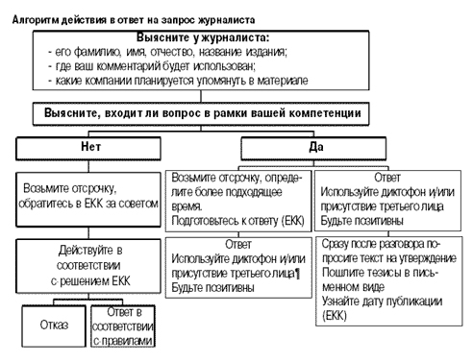

5. ОРГАНИЗАЦИЯ МЕРОПРИЯТИЙ
Создавайте мероприятия, которые привлекают внимание. Неудачно спланированное или проведенное без необходимости мероприятие может испортить компании возможность их успешного проведения в будущем. Поэтому при планировании мероприятия нужно четко определить следующие моменты:
Цель мероприятия (задачи мероприятия)
Рассматривая возможность проведения мероприятия, важно быть предельно объективным. Необходимо определить, действительно ли оно необходимо, причем этот вопрос может задать не только ваше начальство, но и приглашенные на него гости (Зачем вы его проводите?) Кроме того, важно понять, какие задачи или в рамках решения какой задачи вы будете проводить это мероприятие.
Аудитория мероприятия
Для кого вы проводите мероприятие?
Ключевое сообщение
Определившись с аудиторией, вы должны сформулировать ключевое сообщение, которое хотите донести до аудитории: будет ли это мероприятие формой благодарности вашим клиентам за преданность, собираетесь ли вы представлять какой-то новый продукт или услугу. Потребует ли сообщаемая информация особого внимания и настроя у гостей.
Уровень расходов на проведение мероприятия (бюджет)
Любые расходы, которые несет организация, должны быть эффективными с точки зрения получаемых выгод. Здесь важно понимать, что выгоды бывают не только материальные, но и моральные — вы можете получить хорошее подкрепление своей рекламной кампании, завязать новые знакомства, поднять корпоративный дух и так далее.
Ответив для себя на эти вопросы и оценив задачи, вы можете приступать к выбору типа мероприятия. Мероприятия могут проводиться для внешней аудитории (пресса, клиенты (заказчики), акционеры, жители соседних с вашим предприятием домов и т.п.) или внутренней аудиторий (сотрудники и члены их семей). Порой одно мероприятие может быть направлено на все эти группы.
Пресс-конференция (брифинг, пресс-ланч)
Это мероприятия одного плана, рассчитанные на представителей прессы. Коротко остановимся на их основных отличиях.
Пресс-конференция — мероприятие, в котором участвуют несколько спикеров с различными программными заявлениями, с возможностью рассмотрения в рамках одной темы нескольких подтем, количество представителей СМИ ограничено только внешними условиями.
Брифинг — мероприятие, в котором участвует один спикер с коротким программным заявлением, после которого идет сессия вопросов и ответов.
Пресс-ланч — мероприятие, в котором один или несколько спикеров без программных заявлений в дружественной и теплой обстановке круглого стола общаются с представителями СМИ, общее число участников не должно превышать 10 человек. Существует и пресс-ужин, более светское мероприятие, на котором о деле практически не говорят.
Рассмотрим ряд факторов, которые необходимо учитывать при подготовке к самому крупному пресс-мероприятию из перечисленных ранее — пресс-конференции.
Информация
Некоторые компании считают целесообразным проведение конференций лишь потому, что это уже стало традицией, либо хотят представить одного из руководителей, либо просто позволяют средства. Пока вы не имеете настоящих новостей, сопротивляйтесь искушению. Возможно, в качестве замены пресс-конференции можно использовать другие инструменты (интервью, рассылку пресс-релиза). Важно помнить, что слабая конференция может привлечь прессу — но лишь однажды.
Содержание
При приглашении тех или иных СМИ необходимо учитывать содержание предлагаемой информации. Например, если на пресс-конференции дается сложная техническая информация, на нее не стоит приглашать деловые и общественно-политические издания. Если же вы хотите собрать микс из СМИ, то идите по пути упрощения и доступности материалов, но при этом не забудьте подготовить материалы и пригласить специалиста по узкоспециализированным вопросам, который может удовлетворить любопытство специализированных СМИ.
Личности
Если вы хотите добавить информации вес, можете пригласить на пресс-конференцию яркого специалиста компании или признанного эксперта в нужной области. Но предварительно обсудите с ним тему пресс-конференции, все острые моменты, которые могут возникнуть, совместно подготовьте его выступление и ответы на вопросы.
Место
При выборе места можете дать себе волю, главное — чтобы место пресс-конференции соотносилось с подаваемой информацией. Серьезная деловая пресс-конференция нелепо выглядела бы в ночном клубе. А вот представление нового альбома модной группы вполне естественно. Важно уделить внимание кухне. А, главное, помните — новости не прощают бедных условий, неудобного расположения и плохого питания.
Время проведения
При определении времени проведения пресс-конференции ориентируйтесь на технологический цикл изданий. Например, если большинство приглашенных СМИ ежедневные, то стоит провести пресс-конференцию утром. У журналиста будет время поработать с информацией, собрать комментарии и подготовить новость к публикации. Если вы хотите, чтобы новость попала в еженедельное издание, то стоит провести пресс-конференцию до дня подписи номера в печать. День выбирается такой, чтобы не было совпадения с другими важными для общественности мероприятиями, способными отвлечь представителей СМИ и читателей (если есть выбор).
Продолжительность
Умейте ценить чужое время. Помните, что журналисты очень занятые люди и им важно быстро получить материал. Средняя продолжительность официальной части не должна превышать час: основные доклады спикеров (не более 3-4 человек по 5-10 минут каждый). Важно, чтобы спикеры были лаконичны и выступали по делу. Далее — демонстрация товара или нечто другое (5 минут) и сессия вопросов и ответов (20-30 минут). Можно воспользоваться непродолжительным видеоматериалом, если он, конечно, будет вписываться. Для оживления и разнообразия происходящего можно использовать демонстрацию товара в действии. После официальной части начинается фуршет и неформальное общение. На фуршете можно организовать несколько мини-интервью спикеров.
Раздаточный и наглядный материал
Печатная информация по пресс-конференции должна быть представлена в удобном виде. Если спикеры представляли доклады с использованием презентаций (например, PowerPoint), не забудьте раздать копии слайдов журналистам. По канонам на каждой пресс-конференции должен распространяться про-файл. В него входят пресс-релиз, аналитические материалы, биографическая справка по спикерам, фотографии спикеров, брошюра по продуктам, ручка, визитка… — будет лучше, если все это будет выдаваться в одной папке.
После пресс-конференции
Сразу после пресс-конференции разошлите пресс-релиз в те издания, которые не смогли присутствовать на пресс-конференции.
Позвоните каждому журналисту, который посетил пресс-конференцию. Возможно, кому-то нужна дополнительная или уточняющая информация или фотографии (иллюстрации).
Семинары, технические презентации
Одна маркетинговая мудрость гласит, что порой для человека важен не сам факт проведения подобного семинара, а факт получения на него приглашения (то есть факт вашего внимания).
Обычно такие мероприятия проводятся для детального ознакомления с предлагаемым продуктом или услугой для потенциальных потребителей и продавцов. Естественно, лучше не собирать обе аудитории вместе. Для потребителей больший упор делается на преимущества товара/услуги, его эксплуатации. Для продавцов — на техниках продаж. Важно чтобы ваш семинар был интересен. Не забудьте подготовить раздаточные материалы с копиями докладов, рекомендуется активно пользоваться рекламной продукцией, но не злоупотреблять ею.
Здесь работают те же факторы, что и при организации пресс-конференции. Информация должна быть свежей и действительно интересной, личности добавят вес вашему мероприятию, место тоже не должно выбиваться из контекста мероприятия и быть технически оснащенным, время проведения — скорее всего утро или день, продолжительность сильно зависит от объема информации, но в любом случае стоит делать небольшие перерывы, если мероприятие длится более двух часов.
Очень эффективным и характеризующим вас с лучшей стороны станет рассылка благодарственного письма всем участникам семинара. Это позволит закрепить их впечатления. Ваше послание может быть оригинальным. Например, сделайте электронное письмо с использованием flash-технологий.
Пресс-тур
Обычно данный вид мероприятий проводится, если производство продукта находится далеко от журналистов, освещающих рынок, или головной офис проводит конференцию в другой стране. В этом случае вы можете организовать поездку или пресс-тур. Все расходы по организации такого тура вы должны взять на себя. Но всегда важно помнить, что журналисты не обязаны писать об этой поездке только потому, что вы оплатили расходы. Такой неловкой ситуации можно избежать, если приглашать в поездку издания, которые действительно заинтересованы в получении этой информации и вы уверены в лояльности журналиста к вашей компании.
Вечеринки, презентации, приемы
Все PR-мероприятия, так или иначе, имеют общие обязательные признаки. Каждое мероприятие не является самодостаточным и его проведение не является конечной целью связей с общественностью — не удивляйтесь. Довольно часто приходится сталкиваться с мнением, что PR-мероприятие — это инструмент для решения PR-задач, которые в свою очередь реализуют коммуникационные цели компании или клиента.
Итак, вечеринки, презентации, приемы — такой же инструмент, как и остальные. Поговорим об их характерных особенностях:
Когда проводить вечеринку
Вечеринку надо проводить, если есть, что отметить в неформальной обстановке, и когда вы хотите расположить к себе аудиторию (внешнюю, внутреннюю или и ту и другую вместе). Поводом можно выбрать любые праздники и важные даты, как государственные, так и внутрикорпоративные.
Когда проводить презентацию
К презентации вы обратитесь, когда компании есть не только что рассказать, но и показать — это может быть запуск нового проекта или продукта, выход новой компании на рынок. В зависимости от того, что вы показываете публике, презентация может быть серьезной и торжественной или веселой и непринужденной.
Когда проводить прием
Само слово «прием» рождает ассоциацию с чем-то эксклюзивным. Его вы его проводите «по случаю», для особого круга, если необходимо подчеркнуть, что случай не рядовой и заслуживает особого внимания. Прием всегда торжественен и проводится строго по протоколу. Об этом стоит не забыть упомянуть в приглашениях (в частности, вид предполагаемой одежды — «белое не носить»). Кроме того, великолепно будет, если приглашения будут именными и доставка будет осуществлена курьером.
Идея
В основе каждого мероприятия должна быть заложена идея. Придумайте оболочку — историю, которая станет базой для сценария, и от которой будут отталкиваться все ваши действия в будущем.
Что общего
Пусть для вас станет правилом — на вечеринке, презентации, приеме не должно быть скучно. Люди придут к вам, прежде всего, развлечься и только во вторую очередь узнать вашу новость.
Сложные моменты
Тщательно и настойчиво работайте с поставщиками. Убедитесь сами (попробуйте, посмотрите, послушайте), соответствует ли то, что вам предлагают на словах, тому, что есть на деле и необходимо вам. Найдите возможность сделать «прогон» мероприятия, чтобы избежать проблем. Помните, что даже такая накладка, как затянутое всего на 15 выступление артиста, опоздание фокусника, толчея при съезде гостей и другие «мелочи», могут непоправимо испортить все впечатление от события.
Не забыть
Замечено, что информационный повод мероприятия запоминается гораздо лучше после хорошего стола. Обязательно вкусно покормите ваших гостей. Они получат больше удовольствия и будут вам благодарны. Не забудьте приготовить гостям подарки (проявите фантазию: пусть это будут милые, не обязательно дорогие сувениры) — нет человека, который бы их не любил.
Road-show
Данный вид мероприятия используется при продвижении нового продукта. Вы можете сформировать команду из нескольких человек компании или имеющих к ней (или продукту) непосредственное отношение, которые за короткий промежуток времени (1-2 недели) посетят наиболее важные для вас города.
Программа пребывания в каждом городе может состоять из пресс-конференции для местной прессы, семинаров для клиентов и деловых партнеров и вечернего приема для всех.

6. ОСНОВНЫЕ НАПРАВЛЕНИЯ еPR
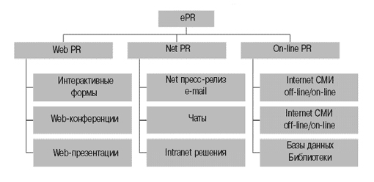

7. ВНУТРЕННИЙ PR
Основные составляющие внутреннего PR:
Корпоративная мифология. Она включает в себя:
- миссию,
- философию компании,
- общую инструкцию по управлению компанией (описание основных правил поведения в компании),
- ключевые факты о роли и положении компании на рынке, отношении к конкурентам и т.д.
Зачем это надо? Во-первых, когда все сформулировано, работники получают представление о том, что им отвечать на вопросы о компании, в которой они работают. Во-вторых, это первоначальная информация для новых работников. Это не только помощь в определении, как им вести себя в новой компании, они фактически начинают действовать в соответствии с Корпоративной культурой.
Внутрикорпоративные коммуникации (формальные)
- стандартизация формальных коммуникационных процессов (приказы, документы взаимодействия между отделами и подразделениями и т.п.)
- корпоративная периодика в любом ее виде (бумажный, электронный, бюллетень, газета, журнал).
Внутрикорпоративные мероприятия и стимулирование персонала
- корпоративные традиции (совместные праздники, дни рождения и т.п.),
- корпоративные праздники (вечеринки), конкурсы для сотрудников (а-ля Оскар).
Источник: Альманах «Лаборатория рекламы, маркетинга и PR» , Андрей Мамонтов

